**12+**

МБУК ВР «МЦБ» им. М.В. Наумова

Добровольский отдел

**«Мастер эпического романа»**

К 150-летию со дня рождения немецкого писателя Томаса Манна.

В рамках проекта «Литературная палитра»

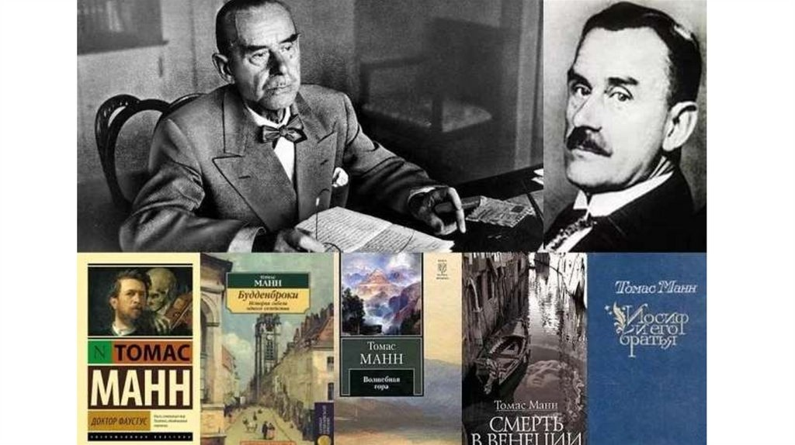

Подготовила:

главный библиотекарь

Добровольского отдела

Пенькова Е.Н.

п. Солнечный

2025г.

Пауль Томас Манн – потомственный писатель и литератор из большого немецкого семейства Маннов. Он родился в Любеке не подозревая, что произведения, которые он напишет, станут настоящим сокровищем не только немецкой, но и мировой литературы. Но путь автора от первых робких публикаций до масштабной и фундаментальной «Волшебной горы» был тернист и крайне непрост. Успех пришел к Манну не сразу, но Шведская академия заметила его, присудив Нобелевскую премию по литературе за «Будденброков» в 1929 году.

Будучи мастером интеллектуальной прозы, – неторопливой, подробной и детализированной – Томас вдохновил многих немецких писателей, но сам он всегда считал своими учителями Толстого и Достоевского.

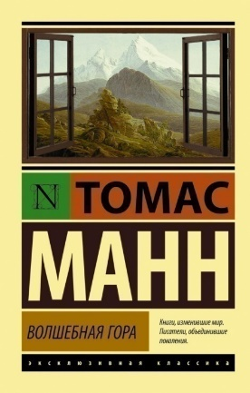"Волшебная гора" - туберкулезный санаторий в Швейцарских Альпах. Его обитатели вынуждены находиться здесь годами, общаясь с внешним миром лишь редкими письмами и телеграммами. Здесь время течет незаметно, жизнь и смерть утрачивают смысл, а мельчайшие нюансы человеческих отношений, напротив, приобретают болезненную остроту и значимость. Любовь, веселье, дружба, вражда, ревность для обитателей санатория словно отмечены тенью небытия…Эта история имеет множество возможных прочтений - мощнейшее философское исследование жизненных основ, тонкий психологический анализ разных типов человеческого характера, отношений, погружение в историю культуры, религии и в историю вообще - Манн изобразил общество в канун Первой мировой войны.

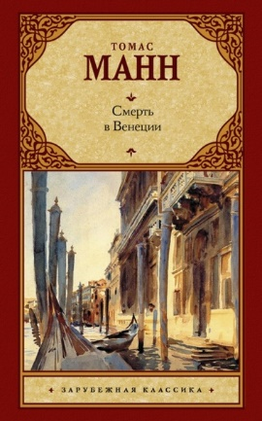

«Малые» произведения, вошедшие в этот сборник, относятся к разным периодам творчества Манна.

Чаще всего сюжеты их несложны – любовь и разочарование, ожидание чуда и скука повседневности, жажда жизни и утрата иллюзий, приносящая с собой боль и мудрость жизненного опыта. Однако именно простота сюжета подчеркивает и великолепие языка автора, и тонкость стиля, и психологическую глубину.

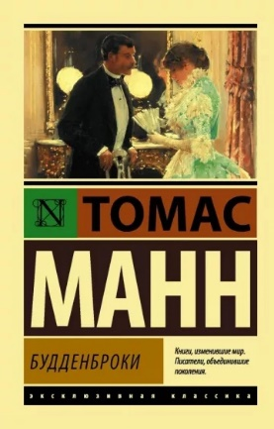История взлета и падения богатой и могущественной семьи Буденброк, на первый взгляд словно воплощающей в себе идеал германских добродетелей.

История трех поколений представителей этого клана - от властного и безжалостного патриарха до его внуков, уже подверженных всем порокам и слабостям интеллектуалов.

История любви и предательств, вражды и интриг, борьбы и зависти, исступленной страсти - и жгучей ненависти…

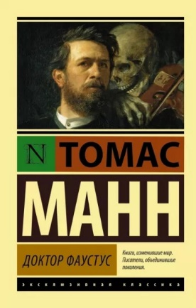"Доктор Фаустус" (1943 г.) - ключевое произведение Томаса Манна и одна из самых значительных книг ХХ века.

Старая немецкая легенда о докторе Иоганне Фаустусе, продавшем душу дьяволу не за деньги или славу, а за абсолютное знание, под пером Томаса Манна обретает черты таинственного романа-притчи о молодом талантливом композиторе Леверкюне, который, то ли наяву, то ли в воображении, заключил сходную сделку с Тьмой: каждый, кого полюбит Леверкюн, погибнет, а гениальность его не принесет людям ничего, кроме несчастий.

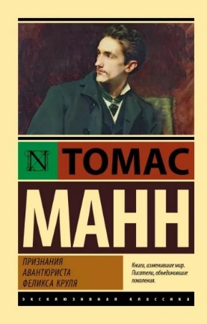

Самый необычный роман Томаса Манна, над которым писатель работал большую часть жизни, с 1911 по 1954 г., но так и не завершил его. Восхитительная пародия на "роман воспитания" и одновременно яркая стилизация под классический плутовской роман.

Сын разорившегося винодела Феликс Круль прекрасен, как Аполлон, и плутоват, словно Гермес. Он идет по жизни смеясь, одинаково легко относится к победам и поражениям и использует людей в своих аферах настолько обаятельно и остроумно, что жертвы, как под гипнозом, сами помогают очаровательному мошеннику их обобрать.

Круль потрясающе беспринципен, с совестью незнаком даже шапочно. Но вот парадокс: его невозможно считать негодяем. В сущности, он ничуть не хуже респектабельного буржуазного мира, в котором пробивает себе путь далеко не респектабельными методами…

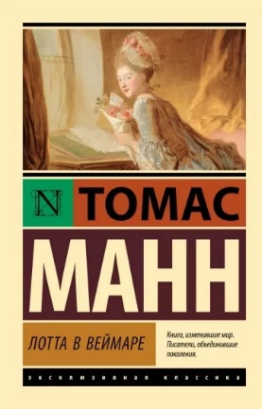"Лотта в Веймаре" - изящный и увлекательный роман великого Томаса Манна, в котором глубокие размышления о человеке искусства, о его нередко болезненном существовании в реальном мире и о подлинном смысле жизни тесно переплетаются с интересным и немного ироничным сюжетом - встречей в Веймаре уже немолодого и прославленного Гете со своей бывшей возлюбленной…

Была ли эта встреча в реальности? И если да - то какой она была? Неизвестно. Но в романе Томаса Манна правда искусства важнее правды истории.